Исследование радиальных нагрузок и моментов трения-скольжения
в шарнирных системах машин промышленного транспорта
©Ковалевский С. В., Голоперов И. В., Петруняк В. М.
Навчально-науковий професійно-педагогічний інститут Української інженерно-педагогічної академії
Інформація про авторів:
Ковалевський Сергій Васильович: ORCID: 0000-0003-3377-3192; skovalevskii@mail.ua; кандидат технічних наук; доцент кафедри електромеханічних систем; Навчально-науковий професійно-педагогічний інститут Української інженерно-педагогічної академії; вул. Носакова, 9а, м. Артемівськ, Донецька обл., 84500, Україна.

Голопьоров Ігор Вікторович: ORCID: 0000-0003-3129-7663; zamdekGIV@yandex.ua; кандидат технічних наук; доцент кафедри хімічних і харчових технологій; Навчально-науковий професійно-педагогічний інститут Української інженерно-педагогічної академії; вул. Носакова, 9а, м. Артемівськ, Донецька обл., 84500, Україна.

Петруняк Віталий Маркович: ORCID: 0000-0002-0439-2393; vpetruniak@mail.ua; асистент кафедри електромеханічних систем; Навчально-науковий професійно-педагогічний інститут Української інженерно-педагогічної академії; вул. Носакова, 9а, м. Артемівськ, Донецька обл., 84500, Україна.

Детали шарнирных сопряжений подвержены воздействию значительных нагрузок, вызывающих износ сопряженных поверхностей, при недостаточной смазке и защите от действия абразивных факторов среды.
Износ контактирующих поверхностей деталей шарнира нарушает кинематическую точность функционирования механизма, а увеличение зазоров в сопряжениях деталей узлов способствует возрастанию динамических нагрузок. Основной несущий элемент конструкции транспортных машин представляет собой многошарнирную систему, связанную в единый функциональный узел.
Обычно, такие системы и схема сил действующих на детали этих сопряжений представляет собой статически неопределимую систему. Такая сложная конструкция шарнирных соединений значительно затрудняет решения аналитических задач определения действующих усилий и нагрузок в сопряжениях и, следовательно, не дает возможности определить фактическое напряженное состояние деталей конструкции.
Анализ повреждения и износа контактирующих поверхностей деталей в узлах трения машин вызывает необходимость в экспериментальном определении действующих усилий и моментов трения-скольжения.
Ключевые слова: шарнирные системы машин; износ; усилия.

Ковалевський С. В., Голопьоров І. В., Петруняк В. М. «Дослідження радіальних навантажень і моментів тертя-ковзання в шарнірних системах машин промислового транспорту».
Деталі шарнірних сполучень схильні до дії значних навантажень, що викликають знос сполучених поверхонь, при недостатньому мастилі і захисту від дії абразивних факторів середовища.
Знос контактуючих поверхонь деталей шарніра порушує кінематичну точність функціонування механізму, а збільшення зазорів в сполученнях деталей вузлів сприяє зростанню динамічних навантажень. Основний несучий елемент конструкції транспортних машин являє собою багатошарнірний систему, пов’язану в єдиний функціональний вузол.
Зазвичай, такі системи і схема сил діючих на деталі цих сполучень являє собою статично невизначену систему. Така складна конструкція шарнірних з’єднань значно ускладнює вирішення аналітичних задач визначення діючих зусиль і навантажень в сполученнях і отже, не дає можливості визначити фактичне напружений стан деталей конструкції.
Аналіз пошкодження і зносу контактуючих поверхонь деталей у вузлах тертя машин викликає необхідність в експериментальному визначенні діючих зусиль і моментів тертя-ковзання.
Ключові слова: шарнірні системи машин; знос; зусилля.

Kovalevskyi S., Holoporov I., Petruniak V. “Study radial loads and moments of friction-slip in articulated machines industrial transport”.
Details hinge mates exposed to heavy loads, causing wear of mating surfaces, with inadequate lubrication and protection against abrasive action of environmental factors.
Wear contact surfaces of the parts of the hinge breaks kinematic accuracy of the mechanism, and an increase in the gaps in the mating parts nodes contributes to increasing dynamic loads. The main carrier element design of transport vehicles is many joint system connected into a single functional unit.
Typically, such systems and the scheme of forces acting on the details of these interfaces is a statically indeterminate systems. Such a complicated swivel design makes it difficult analytical tasks of determining the efforts and loads pair and therefore does not allow to determine the actual stress state of construction details.
Analysis of the damage and wear of the contacting surfaces of parts in friction machines necessitates the experimental determination of the effective forces and moments of friction-slip.
Keywords: articulated trucks; wear; efforts.

1. Введение
В исследовательской практике известны различные методы и методики определения напряженного состояния деталей и усилий, действующих в сопряжениях [1, 2], однако, исследования нагрузок возникающих непосредственно в шарнирах машин, между сопряженными деталями не проводится по причине трудности технического осуществления процесса измерения из-за отсутствия методик и специальных измерительных устройств. Различие по конструкциям и размерам шарнирных соединений транспортных машин, представляет собой сложность в осуществлении этой задачи. Решение вопросов повышения долговечности, износостойкости крупногабаритных шарниров машин, непосредственно связано с определением действующих нагрузок, возникающих в сопряжениях при их работе. Исследование фактических величин действующих нагрузок в сопряжениях, позволяет решать вопросы конструктивного совершенствования узлов трения машин, применение соответствующих материалов и условий смазывания поверхностей трения [3, 4].

2. Проблема и связь научными и практическими задачами
Величина действующих нагрузок, полученных в результате исследования, является основанием для повышения долговечности и износостойкости шарнирных систем опоры крутонаклонных конвейеров, а также сцепных устройств транспортных средств типа МОАЗ, работающих с навесным многотоннажним оборудованием. Пример размещения шарниров в конструкции сцепных устройств транспортных средств, приведено на рис. 1.
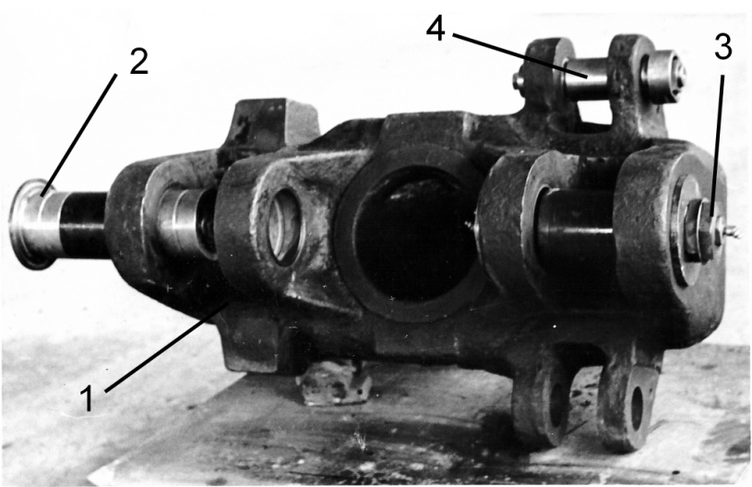
Рис. 1 – Кронштейн сцепного устройства автоскрепера МОАЗ:
1 – кронштейн; 2,3 – шарнирные соединения;
4 – шарниры рулевого управления
Приведенная многошарнирная система представляет собой статически неопределимую задачу определения действующих усилий, величины которых в исследовательской практике возможно получить в рабочем режиме механизма.

3. Анализ последних исследований и публикаций
Известные методики исследования действующих усилий в шарнирах машин, осуществляемые с помощью методов тензометрирования наиболее полно освещены в литературных источниках [2, 3, 5]. Проведение таких исследований требует разработки специальных устройств и создания методик исследования действующих нагрузок, непосредственно в шарнирах машин, что является довольно сложно и трудоемкой задачей, поэтому такие исследования проводятся при необходимости повышения надежности, износостойкости узлов, а также для решения вопросов экспертизы, при наличии аварийных ситуаций и поломок.

4. Постановка задач и цель исследования
На основании изучения конструкций шарнирных соединений, в условиях их работы и характерных повреждений металлоемких деталей возникла необходимость в исследовании действующих нагрузок, которые необходимы для решения вопроса повышения срока службы узлов трения машин и рационального выбора материалов этих сопряжений.

5. Цель
Целью данной работы является разработка устройств, позволяющих исследовать действующие радиальные нагрузки и моменты трения-скольжения, непосредственно в тяжелонагруженных шарнирах промышленного транспорта. Данное устройство обеспечивает возможность исследования радиальных нагрузок и моментов трения-скольжения непосредственном в каждом шарнирном сопряжении многошарнирной системы жестко связанной опорным элементом.
6. Изложение основного материала и результатов разработки
С целью восполнения пробела в исследовательской практике, разработана методика исследования нагрузок в силовых цилиндрических шарнирах машин [6], позволяющие также исследовать нагрузочные параметры в различных конструкциях аналогичных устройств, при непосредственном исследовании нагрузочных режимов в процессе работы механизмов [7–9]. Устройство для измерения радиальных усилий и моментов трения-скольжения в шарнирах машин (рис. 2) представляет собой тензометрический палец, выполненный в виде коаксиальных концентричных втулок, соединенных между собой при помощи измерительной шпильки и устанавливаемый в исследуемый узел. Причем оба измерительные устройства соединены в узел при помощи игольчатого подшипника осуществляемого между ними кинематическую связь. Исследование нагрузочных параметров осуществляется раздельно, в каждом шарнирном сопряжении, а устройства между собой связаны кинематически. Тензометрическое устройство выполнено виде трех полых соосных аксиально размещенных измерительных втулок, внутри которых установлена упругая измерительная шпилька, соединяющая их в тензометрическое устройство. Средняя втулка жестко зафиксирована в подвижном звене шарнира. Крайние втулки размещены в неподвижных соединениях и служат внутренними обоймами подшипниками качения, так же они центрируются по средней с помощью совмещения конических торцов, образуемыми выступами средней и выступами крайних втулок. В местах совместного осевого центрирования втулки соединены шпонками. В осевом направлении втулки затянуты расположенной внутри их полостей шпилькой с гайками, опирающимися на сферические шайбы. Шпилька вязана с наружными обоймами при помощи игольчатых подшипников и с помощью тензометрических упругих стаканов. Тензометрические стаканы связаны со шпилькой шлицевым соединением, а с корпусом при помощи шайб, закрепленных штифтами. Измерительная шпилька размещена внутри трех полых соосных измерительных втулок, которые связаны между собой внутренними поверхностями с помощью шпонок, а наружными опираются на полусферические шайбы, которые связаны благодаря шлицевым вкладышам, опирающимися на игольчатые подшипники, размещенные внутри фигурных стаканов, являющихся упругими элементами, на поверхности которых размещаются тензодатчики. Причем измерительная шпилька состоит из двух отдельных элементов, соединенных в средней части между собой с помощью игольчатых подшипников. Таким образом, каждая половина шпильки измеряет осевое усилие в соответствующем шарнире, а полые втулки измеряют момент трения в соответствующем шарнире. Величины моментов трения измеряются по деформации упругой части фигурных стаканов при помощи тензодатчиков установленных на поверхности (рис. 2).
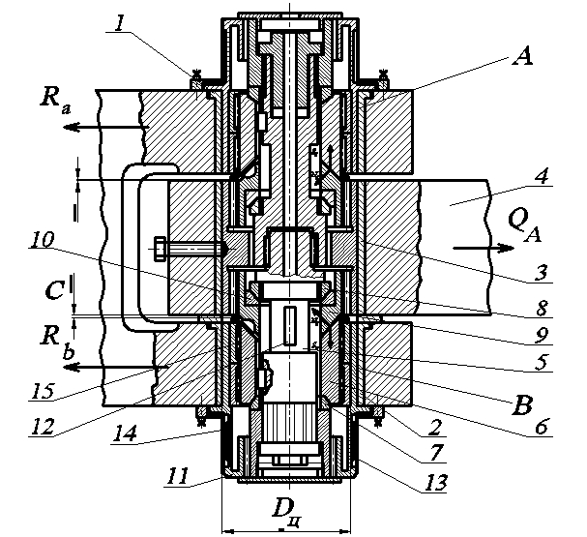
Рис. 2 – Устройство для исследования радиальных нагрузок и моментов трения-скольжения в силовых цилиндрических шарнирах машин:
А, Б – устройства для измерения нагрузок;
1, 2 – втулки шарнира цапфы; 3 – втулка шарнира подвижного звена; 4 – звено; 5 – тензометрическая шпилька; 6 – бицилиндроконическая втулка; 7,8 – полусферические опорные шайбы; 9 – конусная втулка; 10 – опорное кольцо; 11 – тензометрический стакан; 12, 13 – тензодатчики; 14 – кожух; 15 – игольчатый подшипник

Внешняя нагрузка Q_{A} через подвижное звено 4 и втулку 3 передается коническими поверхностями втулки 9 в виде сил нормальных давлений N_{a} и N_{b}, соответствие которым S_{a} и S_{b} и соответственно их равнодействующим S_{Ea} и S_{Eb}, каждая из которых растягивает полусферические шайбы 7 и 8 в пределах упругих деформаций:
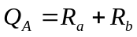,
где 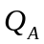 – радиальная нагрузка через подвижное звено;
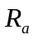, 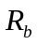 – радиальные нагрузки в шарнирах.
Выражение S_{Ea} и S_{Eb} определяется из условия статического равновесия втулок 6 и 9.
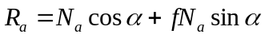; 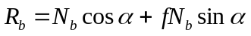.
Откуда
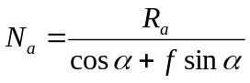; 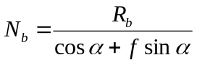.
Из равновесия контактных конусных поверхностей следует
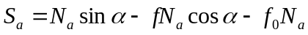;
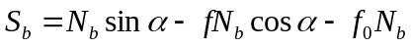;
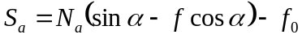; 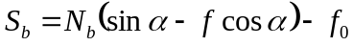.
Проведя упрощение обозначим 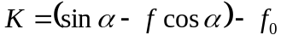
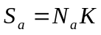; 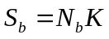;
где  – коэффициент пропорциональности, зависящий от коэффициента трения по коническим поверхностям сопрягаемых деталей и коэффициента трения 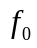 в игольчатых подшипниках.
Таким образом величина радиальной нагрузки в каждом шарнире А и В измеряется по величине осевой деформации шпилек, регистрируемой с помощью тензодатчиков. Моменты трения в подшипнике В между деталями 2 и 11 и соответствующими поверхностями трения в подшипнике А определяются из выражений:
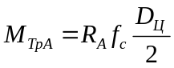; 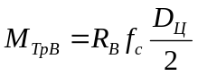
где 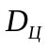 – наружный диаметр наружных обойм игольчатых подшипников, равный диаметру рабочих пальцев шарнира;
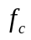 – коэффициент трения-скольжения между наружными обоймами игольчатых подшипников и вкладышами шарнира. В шарнирах А и В конструкции и принцип действия устройств для исследования нагрузок однотипные и взаимозаменяемые. Дана конструкция устройств была применена при исследовании нагрузок в шарнирах сцепного устройства транспортных машин типа МОАЗ.

Выводы
Конструктивные решения и методика позволяют исследовать радиальные нагрузки и моменты трения-скольжения в шарнирных устройствах тяжелых машин промышленного транспорта.

Список использованных источников:
1. Токарь И. Я. Проектирование и расчет опор трения / И. Я. Токарь. – М. : Машиностроение, 1971. – 168 с.
2. Лихачев В. С. Испытание тракторов / В. С. Лихачев. – М. : Машиностроение, 1974. – 286 с.
3. Логинов В. Н. Электрические измерения механических величин / В. Н. Логинов. – М. : Энергия, 1970. – 236 с.
4. Крагельский И. В. Узлы трения машин / И. В. Крагельский, Н. М. Михин. – М. : Машиностроение, 1984. – 210 с.
5. Электрические измерения / под. ред. Е. Т. Шрамкова. – М. : Высшая школа, 1980. – 520 с.
6. Ковалевский С. В. К вопросу методики исследования нагрузок в шарнирах самосвальных автопоездов для солерудников / С. В. Ковалевский, Г. С. Крашенинин. – М. : Угольное машиностроение УНИЭН уголь, 1982.
7. А. С. 838432 (СССР), МПК G 01 L 1/04. Устройство для измерения моментов трения скольжения и радиальных усилий в силовых цилиндрических шарнирах / С. В. Ковалевский, Е. А. Степанов, Г. М. Безкровный ; ВНИИ соляной пром-сти. – № 2764191/18-10, заявл. 10.05.79 ; опубл. 15.06.81 ; Бюл. № 22. – 3 с.
8. А. С. 1078252 (СССР), МПК G 01 L 1/04. Устройство для измерения моментов трения скольжения и радиальных усилий в силовых цилиндрических шарнирах / С. В. Ковалевский, Е. А. Степанов, Н. М. Михин ; ВНИИ соляной пром-сти. – № 3572097/18-10 ; заявл. 04.04.83 ; опубл. 7.03.84, Бюл. № 9. – 5 с.
9. Воронков В. Д. Подшипники сухого трения / В. Д. Воронков. – М. : Машиностроение, 1979. – 224 с.

References
1. Tokar, I 1971, Proektirovaniye i raschet opor treniya, Mashinostroyeniye, Moskva.
2. Likhachev, V 1974, Ispytaniye traktorov, Mashinostroyeniye, Moskva.
3. Loginov, V 1970, Elektricheskiye izmereniya mekhanicheskikh velichin, Energiya, Moskva.
4. Kragelskiy, I & Mikhin, N 1984, Uzly treniya mashin, Mashinostroyeniye, Moskva.
5. Shramkov, E 1980, Elektricheskiye izmereniya, Vysshaya shkola, Moskva.
6. Kovalevskiy, S & Krasheninin, G 1982, K voprosu metodiki issledovaniya nagruzok v sharnirakh samosvalnykh avtopoezdov dlya solerudnikov, Ugolnoye mashinostroyeniye UNIEN ugol, Moskva.
7. Kovalevskiy, S, Stepanov, E & Bezkrovnyy, G 1981, Ustroystvo dlya izmereniya momentov treniya skolzheniya i radialnykh usiliy v silovykh tsilindricheskikh sharnirakh, USSR Patent 838432.
8. Kovalevskiy, S, Stepanov, E & Mikhin, N 1984, Ustroystvo dlya izmereniya momentov treniya skolzheniya i radialnykh usiliy v silovykh tsilindricheskikh sharnirakh, USSR Patent 1078252.
9. Voronkov, V 1979, Podshipniki sukhogo treniya, Mashinostroyeniye, Moskva.

Стаття надійшла до редакції 23 квітня 2015 р.

